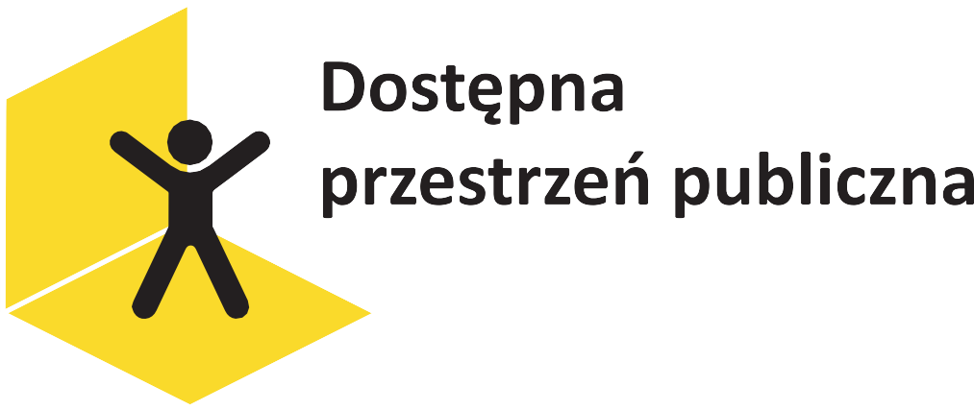

Dostosowanie Gminy Krzeszowice

Umowa nr PPA/000056/06/D
zawarta z Państwowym Funduszem Rehabilitacji Osób Niepełnosprawnych z siedzibą w Warszawie, al. Jana Pawła II nr 13 w ramach Programu Dostępna przestrzeń publiczna

Moduł Programu:
Moduł A: likwidacja barier architektonicznych lub informacyjno-komunikacyjnych przez jednostki samorządu terytorialnego lub ich jednostki organizacyjne

Termin realizacji projektu: 01 stycznia 2024 r. do 31 grudnia 2024 r.

Dofinansowanie z PFRON: 442 400,00 zł

Zakres dostosowań oraz dostępności usług uruchomionych na skutek otrzymania dofinansowania:

Zakres projektu obejmuje wsparcie osób niepełnosprawnych w swobodnym dostępie do piętra budynku administracyjnego przy ul. Grunwaldzkiej 4
w Krzeszowicach, służącego jako siedziba Urzędu Miejskiego, poprzez przebudowę istniejącego budynku administracyjnego przy ul. Grunwaldzkiej 4 i rozbudowę o windę z wiatrołapem wraz z wewnętrzną instalacją elektryczną, przebudowę zewnętrznego odcinka instalacji kanalizacji deszczowej, przebudowę istniejącego utwardzenia terenu na dz. nr 814
w m. Krzeszowice, gm. Krzeszowice.

